МБОУ «Средняя общеобразовательная школа № 9»

Новости школьной жизни
Что ни день - у нас в школе события!
Что ни час - у нас в школе открытия!
Всё на свете хотим мы узнать,
Все загадки хотим разгадать!

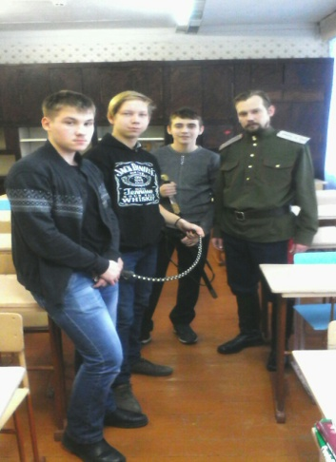Выступление казаков в нашей школе
6 декабря 2017 г, в рамках проведения праздника «День Героев Отечества», перед учащимися школы выступили представители казачества.
Что представляет собой современное казачество? Не каждый с ходу сможет ответить на этот вопрос. Многие из нас знают о казаках лишь по фильмам и песням. О том, как появились в Хакасии первые казаки, чем живут и занимаются сейчас их потомки, нам рассказал приглашённый гость - Макрушин Сергей Андреевич, хорунжий Черногорского казачьего общества, он сумел заинтересовать учащихся казачьей службой, начав беседу о русском богатыре Илье Муромце. Также вниманию ребят были представлены приёмы бесконтактного боя и правила владения шашкой. После мероприятия казаков ещё долго не отпускали заинтересовавшиеся их рассказами ребята. Много вопросов задавали восьмиклассники о «казачьей вольнице», оружии.
Благодарим за организованную встречу Марьясова Сергея Викторовича.

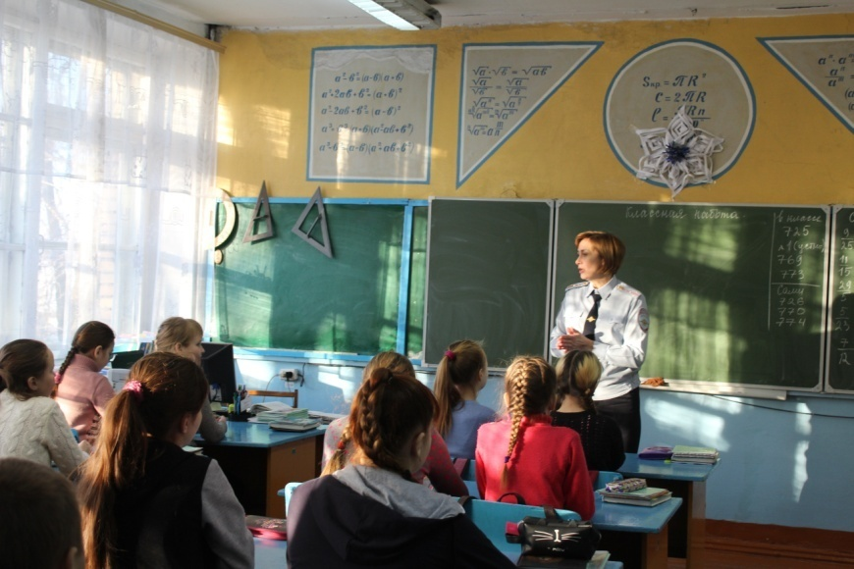 30.01.2018 Акция «Светофор»
Декады по профилактике детского дорожно-транспортного травматизма
Декада проводится с целью привлечение внимания общества к проблеме дорожного травматизма и проведению профилактических мероприятий по воспитанию дорожной культуры.
Перед учащимися школы выступила инспектор ГИБДД Яковенко И.В.
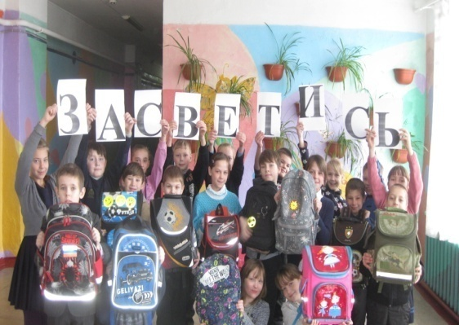31.01.2018г. «Единый час безопасности»
№  п\п | ОО | Перечень мероприятий | Участники акции  (класс, количество)
1 | МБОУ «СОШ №9» | Классный час «Единый час безопасности» | 1-9 классы (390)
2 |  | Выпуск буклета «Использование световозвращающих элементов» | 9 классы (25)
3 |  | Урок- игра «Мы по улице идем» | 3-4 классы (82)
4
 |  | Акция «ЗАСВЕТИСЬ» | 4-8 классы (210)

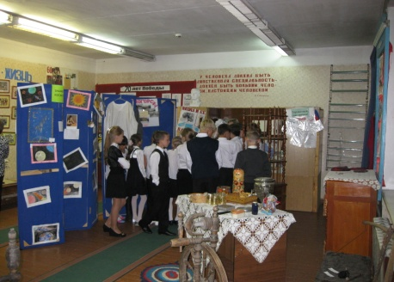 8.02.2018 День памяти о россиянах, исполнявших служебный долг за пределами Отечества
1 | Час памяти «Они исполняли свой долг – мы сохраним об этом память» | Кинкулькин Е.Д.; ветеран боевых действий в Афганистане | 12-15лет/192 чел.
2 | «В память о героических подвигах наших воинов» | Классные часы | 7-11лет/190чел.
3 | Экскурсия: «Солдаты  Отчизны», посвященная Дню воинов, исполнявших служебный долг за пределами Отечества и 28 годовщине вывода советских войск из Республики Афганистана | Музейные уроки | 12-15лет/67чел
4 | Час истории, посвященный выводу войск из Афганистана «Мы помним этот день» | Час истории | 14-15лет/23чел.
13.02.2018 Акция «Включи отличное настроение»
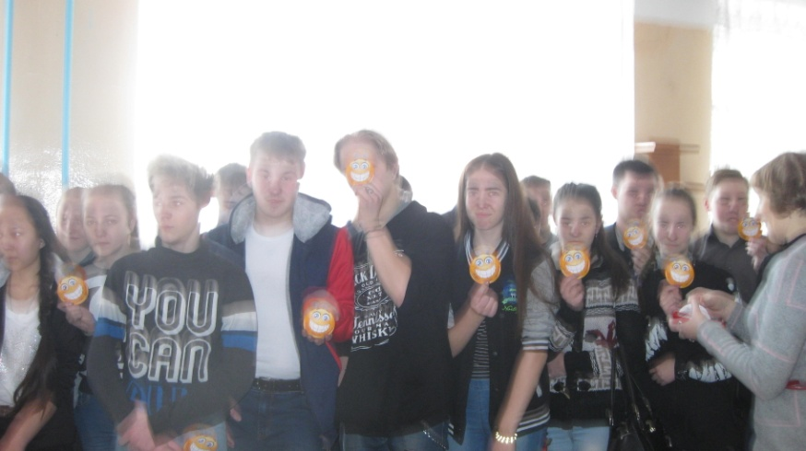Совместное мероприятие школы и специалистов библиотеки Островского.
Цель акции: создание положительного эмоционального климата, способствующего развитию коммуникативных качеств учащихся и получение позитивной обратной связи от взрослых, сверстников, педагогов.

